Муниципальное учреждение
дополнительного образования
«Центр эстетического воспитания детей»

«Памятники истории и культуры Саранска»

Педагог дополнительного образования:
Степанова Е.А.

Саранск 2017

Памятники истории и культуры Саранска.

Из истории города….
Саранск – один из старейших городов Среднего Поволжья.
Город Саранск появился на картах государства Российского не так уж давно – в 1641 году.
Однако у его жителей есть немало поводов гордиться историей родного края.
Территория Саранска – 71,5 кв. км. Сегодня Саранск населяют порядка 324 тысяч человек и он находится в 642 км от Москвы. За этими скупыми цифрами скрывается многолетняя история развития города.
Тогда, сотни лет назад, это была маленькая крепость –«Саранский острожек», выстроенная на берегу реки Инсар, в устье реки Сарлей (современная Саранка), на левом, более высоком её берегу.

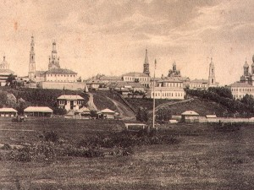
За более чем трехвековую историю город был свидетелем многих событий. В 1670 году Саранская крепость была осаждена и взята отрядами Степана Разина, после чего Саранск становится одним из опорных пунктов разинцев.
Одним из значимых событий для Саранска стало посещение в 1774 г. Пугачевым, которого город посчитал за государя и встречал с большими почестями.
В Саранске Пугачеву удалось повластвовать целый месяц: он даровал
вольные, отпускал рабочий простой народ из тюрем, засаживая в них
неугодных служителей церкви, дворян, чиновников, купцов. Немало из них были даже казнены.
Череда опустошительных пожаров в XIX веке (1817, 1825 и 1869 гг.) уничтожили почти весь город. Однако каждый раз он, как птица феникс возрождался и отстраивался заново.

К 1970—80-м годам XX века Саранск превратился в город с развитой индустрией.
Сегодня колоритная столица Мордовии приукрашивается и развивается. Город несколько раз входил в тройку призёров всероссийского мероприятия «Самый благоустроенный город России».
Но в целом, современность – это еще не история. Современный Саранск лучше сможет рассказать о себе сам, когда мы проедем по улицам мордовской столицы.
Сегодня Саранск – это политический, экономический, научный и культурный центр и, конечно, просто очень красивый, чистый город.
Площади, скверы и улицы Саранска богато украшены скульптурными монументами и композициями.
Совершим виртуальную экскурсию по нашему городу.

Памятник "Навеки с Россией"
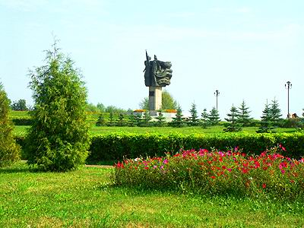

В современном Саранске, уже практически невозможно найти улицу, либо площадь без памятников и монументов. И вот, к 500-летию вхождения мордовского народа в состав РФ, на добровольных началах, в 1986 году был установлен памятник «Навеки с Россией».
Разработка проекта памятника была доверена архитектору И.А.Покровскому и скульптору И.Д. Бродскому. Скульптура представлена в виде двух женщин, одетых в мордовские национальные костюмы и несущих в руках колос пшеницы. Здесь колос – как символ даров земли, напоминающий людям, что все они жители одной земли и, являются братьями и сестрами.
Материалом для изготовления женских скульптур, была выбрана бронза. Фигуры установлены на высоком гранитном постаменте (высота памятника достигает 20 метров). На постаменте прикреплена табличка с надписью «Навеки с Россией».
В 2012 году рядом с памятником, возвели красивый фонтанный комплекс. Теперь это место является не только памятником, увековечивающим важное событие единства, а и местом, где так любят проводить время горожане.
Россия, Республика Мордовия, Саранск, Аллея Дружбы.

Памятник "Героям огнеборцам"
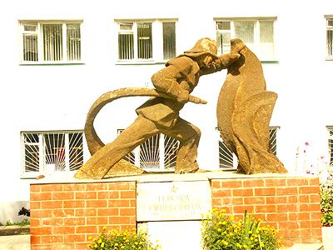
Саранск – благодарный город, который почитает и увековечивает подвиги своих героев в памятных сооружения и монументах.
По улице Фурманова установлена скульптурная композиция, посвященная отважным героям – огнеборцам, которые погибли во время исполнения служебного долга. Имена этих пяти героев: Тенякшев М. А (1967 г.), Кемаев Г. А. (1974 г), Шапкин В. В. (1982 г), Безруков А. С. (1983 г) и Акмайкин О. Б. (1996 г), останутся в памяти на веки.

Памятник изображен в виде фигуры пожарника, одетого в соответ-ствующую форму, который храбро борется с огнем. В одной руке он держит пожарный рукав, а другой - держится за край языка пламени. Композиция установлена на постаменте, облицованным плиткою. На постаменте прикреплена табличка со словами:«Героям-огнеборцам».
Россия, Мордовская республика, г.Саранск, ул. Фурманоа

Памятник адмиралу Ф.Ф. Ушакову
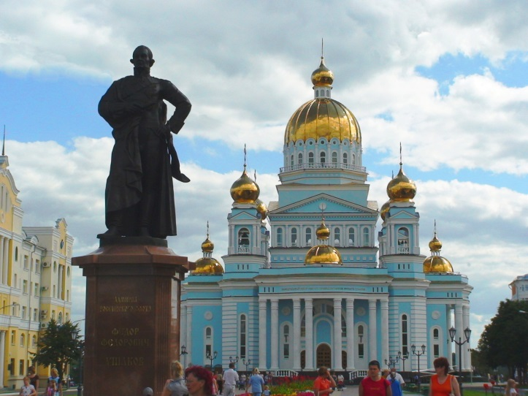
Всю красоту Соборной площади и, расположенного на ней Кафедрального собора святого праведного воина Феодора Ушакова, дополняет памятник этому знаменитому флотоводцу.
На торжественном открытии памятника, в 2006 году, присутствовал сам президент России – В.В.Путин. Разработку проекта памятника доверили скульптору Николаю Филатову. Памятник представляет собою фигуру адмиралу в полный рост, установленную на высокий постамент.
Федор Федорович Ушаков является великим флотоводцем, адмиралом и командующим Черноморского флота, который достиг больших успехов в тяжких сражениях. Он блистательно провел крупные сражения у острова Тендра, мыса Калиакрия и одержал победу в Керченском сражении. Ушаков был приверженцем суворовской тактики воспитания военных моряков, являлся первым, кто успешно освоил принципы маневренности парусного флота. В 1944 году учредили военный орден им. Ушакова двух степеней и медаль. Именем адмирала названа бухта в Беринговом море и мыс на Охотском море.
Ф.Ф. Ушаков причислен к лику святых, как праведный воин, Русской православной церковью.

ул. Большевистская, Саранск, Республика Мордовия, Россия, 430005

Памятник Е. Пугачеву
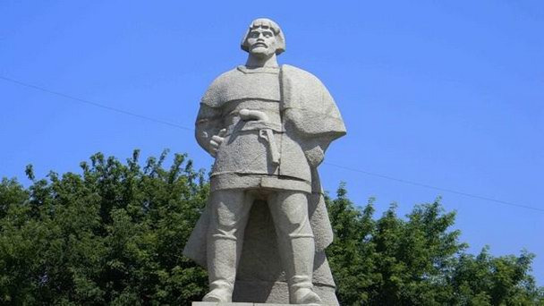
Единственный, на территории всей России, памятник Е.Пугачеву находится в Саранске. Он установлен на пересечении улиц Волгоградской и Короленко.
В 1774 году на берегу Инсара, городская знать встретила войско Пугачева с хлебом-солью. За время своего пребывания в Саранске, Пугачев многое сделал для города: издал манифест, даровавший вольную крепостным, провел амнистию, разделил зерно и соль между самыми бедными слоями населения. По его приказу были казнены многие зажиточные купцы, чиновники.
На том месте, где ранее проходили Пугачевские войска, ныне установлен памятник, увековечивающий это событие. Монументальное сооружение возведено в виде стены-крепости с чугунными пушками и большой глыбой из гранита. Сам Емельян Пугачев изображен в полный рост, с оружием за поясом и сложенными за спиной руками.
Россия, 430009, Республика Мордовия, Саранск, развилка улиц Волгоградской и Короленко

Памятник Н.П. Огареву

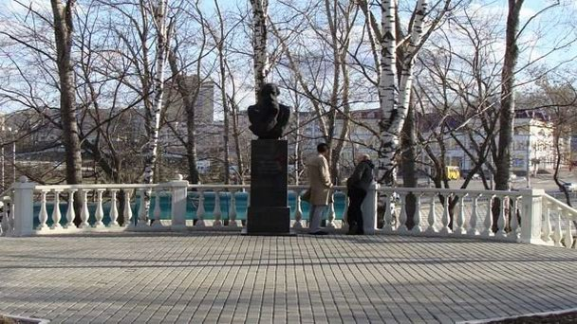
На территории Саранска установлено целых два памятника великому поэту О.Н. Огареву.
Николай Платонович Огарев – знаменитый поэт, публицист, отличавшийся свободолюбием и характером революционера. Ранее творчество поэта отличается романтизмом, он увлекался Лермонтовым. В это время Огарев пишет цикл стихов, посвященных быту народа. Но вскоре, после отъезда за границу, поэт переосмысливает ценности, и становится ярым борцом за справедливость. Кроме своего, наполненного призывом к действию творчества, Огарев сделал многое для народа: он был участником тайного общества «Земля и воля».
Один из памятников поэту-революционеру, установили перед главным входом в Мордовский государственный университет, располагающийся по улице Большевистской. Памятник открыт 6 декабря 1984 года. Николай Платонович изображен в положении сидя, скрестив ноги и задумчиво вглядываясь вдаль. В одной руке поэт держит книгу. Монумент выполнит из серого гранита, а сама скульптура размещена на постаменте.
Второй памятник поэту - украшает сквер Славы. Здесь монумент в корне отличается от предыдущего: это бюст О.Н. Огарева, установленный на высоком постаменте, облицованного черной плиткою. Поэт облокотившись, одной рукой держится за бороду.
Глядя на оба памятника, складывается впечатление, что Н.П. Огарев, глубоко погружен в свои мысли.
Саранск, Республика Мордовия, Россия
430000, ул. Большевистская и Сквер славы

Памятник Семье
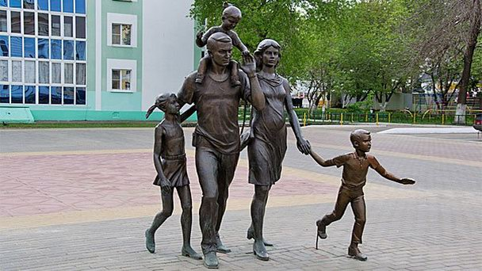
Памятник Семье в Саранске установлен в центре города, около Свято-Федоровского кафедрального собора, на перекрестке Советской и Демократической улиц. Он был торжественно открыт в 2008 году, объявленным Годом семьи в России. Автор монумента, изготовленного на Жуковском литейном заводе, - скульптор Николай Филатов.
Данный памятник является символом незыблемых семейных ценностей - истинного фундамента общества. Монумент представляет собой скульптурную композицию, изображающую счастливую многодетную семью: папу, маму «в положении» и их троих детей.
Среди жителей Саранска этот памятник считается приносящим удачу тем, кто желает создать семью и родить детей. Сегодня это традиционное место возложения цветов молодоженами после церемонии бракосочетания.
ул. Советская, Саранск, Республика Мордовия, Россия

Памятник "Героям-стратонавтам"
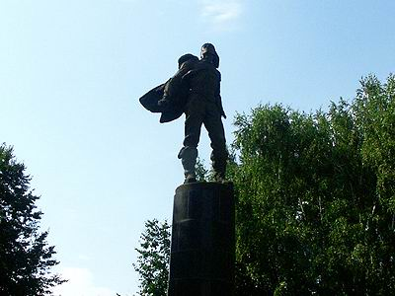
На площади, перед железнодорожным вокзалом возвышается памятник погибшим героям-стратонавтам. Открытие памятника состоялось 30 января 1963 года.
Андрей Васенко, который стал разработчиком стратостата, Павел Федосеенко и Илья Усыскин, в 1934 году, поднялись на высоту 22 км на стратостате «Осоавиахим-1». Произошедшая авария - забрала жизнь всех участников полета. Стратостат упал и разбился на юге Мордовии – деревне Потиж-Острог.
Изначально, памятник хотели установить на месте, где погибли ребята, но вскоре, было принято решение установить его в Саранске – столицы Мордовии. Памятник представлен в виде фигуры молодого человека, одетого в авиационный шлем и развивающуюся куртку, и обутого в авиационные унты. Фигура установлена на высоченном цилиндрическом пьедестале, который облицован темно-серым лабрадоритом. Также, на постаменте изображены барельефы лиц стратонавтов и табличка со словами: «Героям-стратонавтам». Над проектом памятника работали архитектор А.Н. Душкин и скульптор А.А. Письменный.
Торжественное открытие памятника посетили родственники погибших, которые передали краеведческому музею некоторые личные стратонавтов.
Россия, Мордовская республика, г. Саранск, пл. Героев-стратонавтов (ранее Привокзальная)

Памятник А.И. Полежаеву
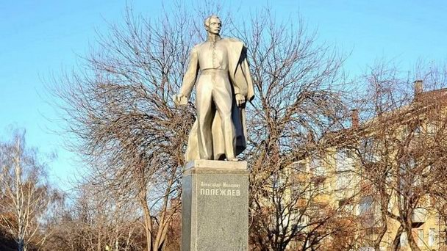
Мордовия гордится и чтит память великого поэта А.И. Полежаева, который провел здесь свое детство. В честь поэта назвали центральную улицу города, Мордовское книжное издательство отпечатало и выпустило в продажу сборники его стихов.
На перекрестке улиц Пролетарской и Полежаева, установлен памятник поэту. Автором проекта выступил скульптор М.И. Кожин. Революционер-демократ Александр Иванович, изображен в полный рост с шинелью, накинутой на плечо. Фигура поэта была отлита из цветного металла.
Александр Иванович Полежаев поэт-вольнодумец, первое стихотворение которого, «Непостоянство», вызвало бурю эмоций. Сатирическая поэма «Иман-Козел» была посвящена московскому священнику, а поэма «Сашка», в которой начальство рассмотрело неуважительные отзывы о религии, привлекло его к тяжкой военной службе.
Поэт А. И. Полежаев является одним из немногих, которые описывали в своих произведениях мрачную действительность, а не то, о чем призывали писать власти.

Памятник C.Д. Эрьзе
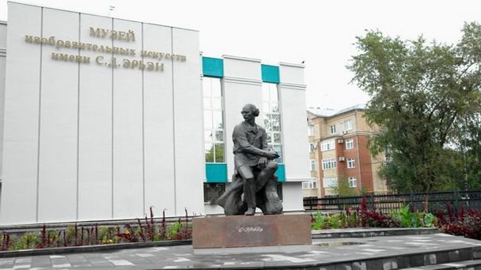
Достоянием всего Мордовского края является Мордовский республиканский музей изобразительных искусств имени С.Д. Эрьзи. Он находится по ул. Коммунистической, 61, а перед самым входом в музей, установлен памятник этому великому скульптору. Памятник открыт 4 ноября 1996 года, в день, когда исполнился 120-летний юбилей со дня рождения С. Д. Эрьзя.
Скульптура установлена на гранитном, невысоком постаменте. Сам скульптор изображен в положении сидя, задумчиво смотрит в сторону, скрестив руки.
Степан Дмитриевич Эрьзя (Нефедов) гениальный скульптор, который оттачивал свое мастерство за пределами Родины, это были такие страны как Италия, Франция и Аргентина, в которой он прожил 23 года. В этот период, Эрзя отдает предпочтение дереву, как материалу, для использования его в своих изысканных работах.
Самая большая коллекция работ С.Д. Эрьзи, представлена на 2000 квадратных метров музейного пространства. Это, пожалуй, самое полное собрание работ скульптора, на территории всего Мордовского края.

Памятник "Самолет"
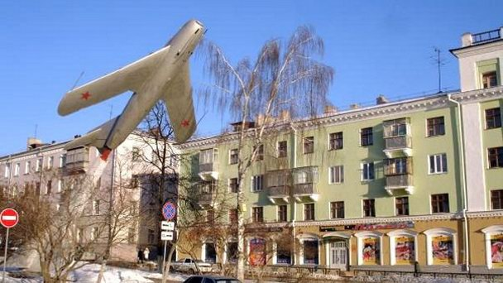
В Саранске установлено большое количество памятников, мемориалов, посвященных Великой отечественной войне. В основном, открытие монументов приурочивают ко Дню Великой Победы. Не стал исключением и памятник-самолет МиГ-17, который торжественно открыли 9 мая 1975 года.
Памятник расположен на развилке между улицами Советская и Пролетарская, и посвящен боевым подвигам смелых авиаторов Мордовского края, которые храбро защищали свою Родину от немецкого врага в годы Великой отечественной войны.
Самолет МиГ-17 является советским истребителем, который часто применялся и другими странами в военных конфликтах. Памятник установлен на постаменте таким образом, что создается впечатление, будто он собирается взлететь.
Сегодня о войне напоминают братские могилы, книги, рассказы ветеранов и вот такие памятники, хранящие историю боевых подвигов.

Памятник А.С. Пушкину
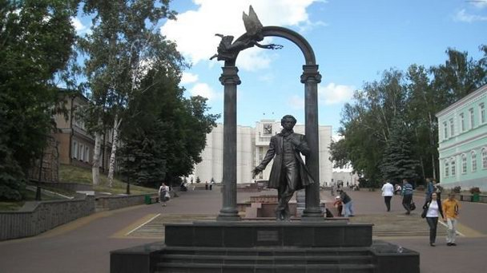
В Саранске установлено два памятника А.С. Пушкину – на Фонтанном спуске, который ведет к парку культуры и отдыха им. А.С. Пушкина и, непосредственно, в самом парке.
Изначально, в 1899 году, в парке был установлен бюст поэту, который там простоял до 30-х годов XX века. Сейчас, памятник-бюст находится в республиканском краеведческом музее. В 1977 году на месте прежнего памятника, возле главной аллеи, установлен новый, бронзовый памятник поэту.
Второй памятник размещен на Фонтанном спуске, ведущего к входу в парк, где так любят отдыхать местные жители. Памятник был создан скульптором Н.М. Филатовым и установлен в 2001 году.
Памятник весьма необычный и представляет собой фигуру поэта, стоящего в проеме арки, на высоком постаменте. Создается впечатление, что поэт, приглашает зайти в его скромные владения.
Монумент А.С.Пушкину очень гармонично вписывается в одноименный парк. Как раньше, так и сейчас, на территории парка проходят важные городские мероприятия. Ранее, это были собрания школьников, которые отмечали конец учебного года – годичного акта. Сегодня, в парке собираются горожане разных возрастов, особенно много здесь семей.

Памятник основателям Саранска
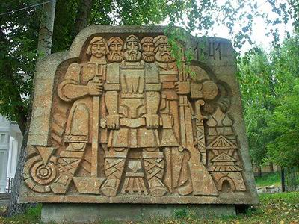
Практически каждый город, имеет свою интересную историю зарождения и памятник его основателям. Саранск не стал исключением, и на Фонтанном спуске, где в 1641 году была заложена крепость, установили памятную скульптурную композицию, посвященную строителям Саранска.
В 18 веке на бывшем Московском спуске возвышалась оборонительная башня, которая вскоре стала границей для крепостного вала. Крепость являлась важным стратегическим объектом на юго-востоке страны, поскольку умела сдерживать набеги кочевников.
Из-за неоднократных пожаров в 19-20 веках, город неоднократно сгорал и строился заново, а его облик постоянно преобразовывался. Поэтому, в настоящее время не сберегалась ни крепость, ни дозорная башня. В память о строителях города Саранска, служит памятник, в виде камня, на котором барельефы пяти мужчин. Они изображены в полный рост со строительным орудием в руках.
Для местных жителей памятник является гордостью и напоминанием об истории возникновения родного города – Саранск.
Скульптура «Лиса с лисятами»
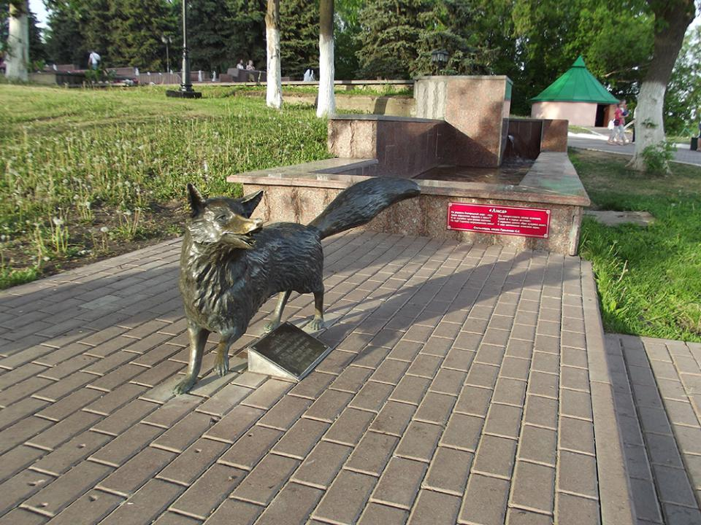
Лиса является неким символом Республики Мордовия.Она присутствует как на гербе республики,так и на гербе Саранска-столицы Мордовии.
Впервые красная лиса появилась на гербе города Саранска в 18 веке и тогда она символизировала богатство окрестных лесов ценными пушными зверями и охотничий промысел.Для современного же города и его жителей лиса стала символом ума,богатства и предприимчевости.
В июне 2011 года город отмечал 370-летний юбилей.По такому случаю ОАО «Мордовспирт» подарил городу бронзовую лисичку с лисятами (скульптор С.К.Гурьянов).
Памятник расположен на набережной реки Саранки у здания художественной школы имени Рябова.

Скульптура Дворнику в Саранске
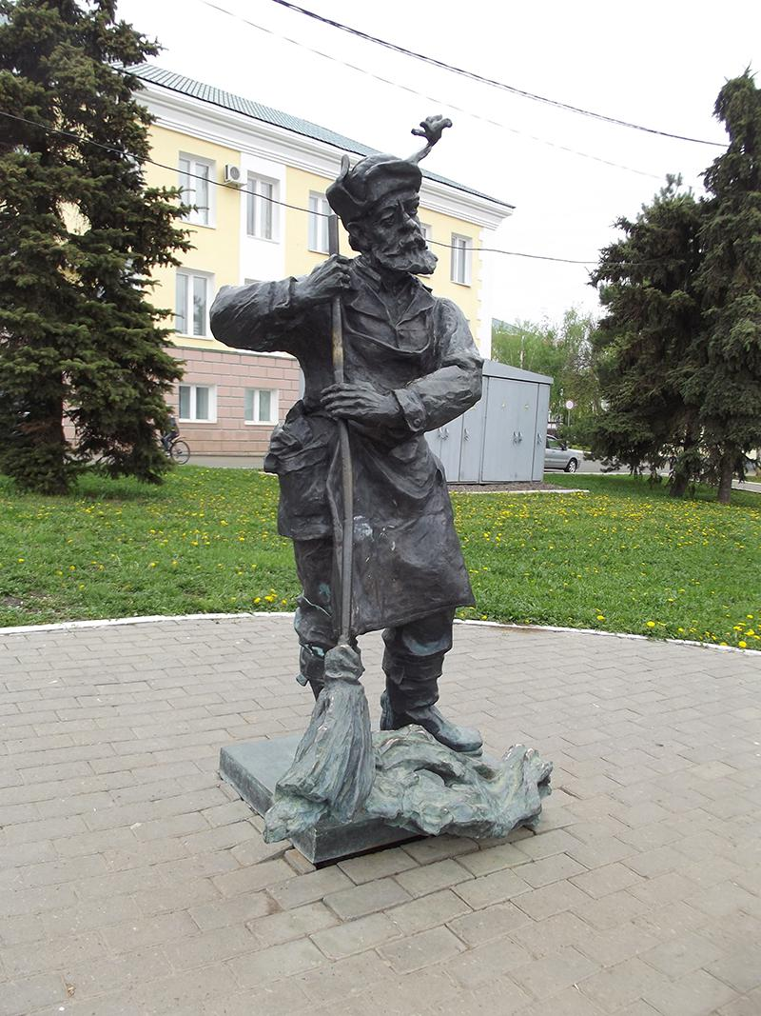
Над созданием бронзового дворника с метлой работал известный мордовский скульптор,заслуженный художник Мордовии Григорий Филатов.Из шести предложенных вариантов памятника дворнику было отобрано два эскиза.Впоследствии одобрен один.
Памятник выполнен в так называемой контактной форме размером в человеческий рост.Отметим, что памятники дворникам имеются во многих городах России, таких как Москва, Санкт-Петербург, Казань и Белгород.
Кстати, жанр уличной скульптуры, который обрел популярность у жителей многих городов страны, успешно прижился и в Саранске. Примером таких работ служат памятник Семье, установленный около Кафедрального Собора.а также персонажи сказок, выполненые в бронзе, установленные в парке культуры и отдыха им.А.С.Пушкина- « Кот ученый на цепи», « Старик со старухой у самого синего моря» и «Старуха Шапокляк с крыской Лариской».
Памятник установлен в 2010 году в центре города на склоне левого берега реки Саранки, недалеко от здания городской администрации и представляет собой фигуру немолодого мужчину в шапке-ушанке, который держит традиционное орудие труда дворника-метлу. Мастер называл своего героя, над образом которым работал почти год, « дядей Федором». Кстати, шапку-ушанку для натуры он выкупил у знакомого дворника.

